Periodeplan for: august, september og oktober.
Tema for perioden: tilvenning og tre små grisene
Sosialt mål for perioden: bli trygg i barnehagen, bli kjent med personal og barn.
Voksenrollen: trygge ansatte, som bruke bildestøtte.
Periodens litteratur med formidlingsmetoder | Periodens fokusord | Periodens rim/regler | Periodens sanger
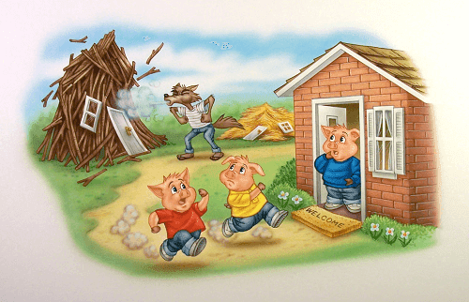  Vi har en lettlest bok, samtidig som vi har konkreter til eventyret som vi vil bruke under samling. | - Mitt navn og navnet til andre barn i gruppen  - Griser  - Ulv  - Første, andre og tredje  - Strå  - Tre  - Mur  - Stor/liten  - Tung/lett  - Ord som er knyttet dagsplanen i barnehagen: frokost, bleieskift, lunsj, sovetid, frukt, leke ute, leke inne, etc. | Grisene:  Den første lille grisen fikk lov til å gå på isen. Den andre lille grisen fikk lese avisen. Den tredje lille grisen fikk jakka til polisen. Den fjerde lille grisen fikk slått av litt på prisen. Den femte lille grisen fikk bare slutte visen, og visen slutter her. Og derfor kan den aldri bli lener enn den er. | - God morgen alle sammen.  - Hode, skulder, kne og tå.  - Ormen den lange (synges før lunsj)  - Hvilken dag er det i dag  - Mandag, tirsdag, klapp, klapp klapp.  - Alle barna…  - Er du veldig glad og vet det, så klapp  - Tommelfinger hvor er du?
Periodens språkleker | Periodens aktivitet/opplevelse | Periodens formingsaktivitet | Viktige datoer
- Sanglek i samling | - Samling med konkreter til eventyret om grisene.  - Lese boken under måltidet. Ha fokus på samtaler om eventyret.  - Gå på tur i skogen. | - Male med fingrene/pensel. Bli kjent med maling. Dette vil vi gjøre flere ganger. | - Planleggingsdag 16.08.23  - Vi feirer Leo 24.08, han blir 2 år!  - Vi feirer Nora 11.09, hun blir 2 år!
Følgende fagområder dekkes: kommunikasjon, språk og tekst, kropp, bevegelse, matt og helse, kunst, kultur og kreativitet, natur, miljø og teknologi, antall, rom og form, nærmiljø og samfunn.

